PAIRS – Čuječi pari
Mirko in Slavko se igrata živalskimi figuricami (v nadaljevanju figuricami). Najprej si obliko igralne plošče, ki je lahko eno, dvo ali tri dimenzionalna. V vsakem primeru pa je sestavljena iz celic v katere je možno položiti eno ali več figuric. Oblike igralnih plošč vidimo na spodnjih slikah
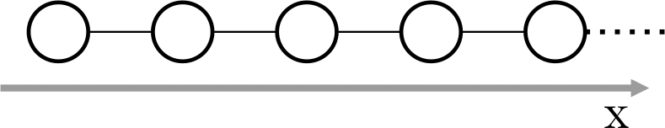 | 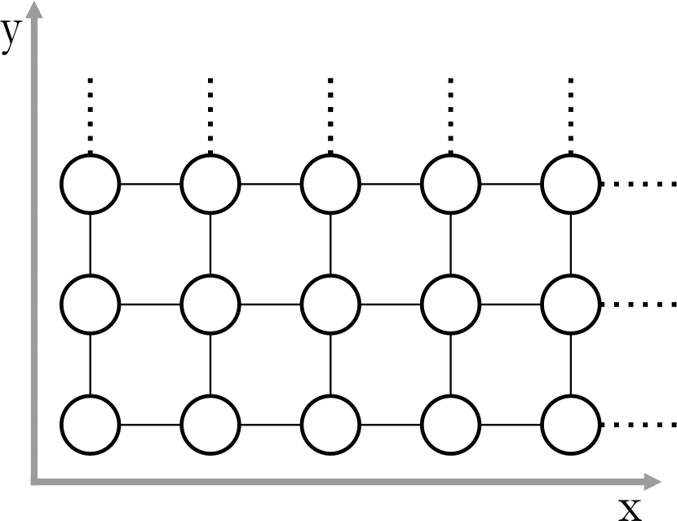 | 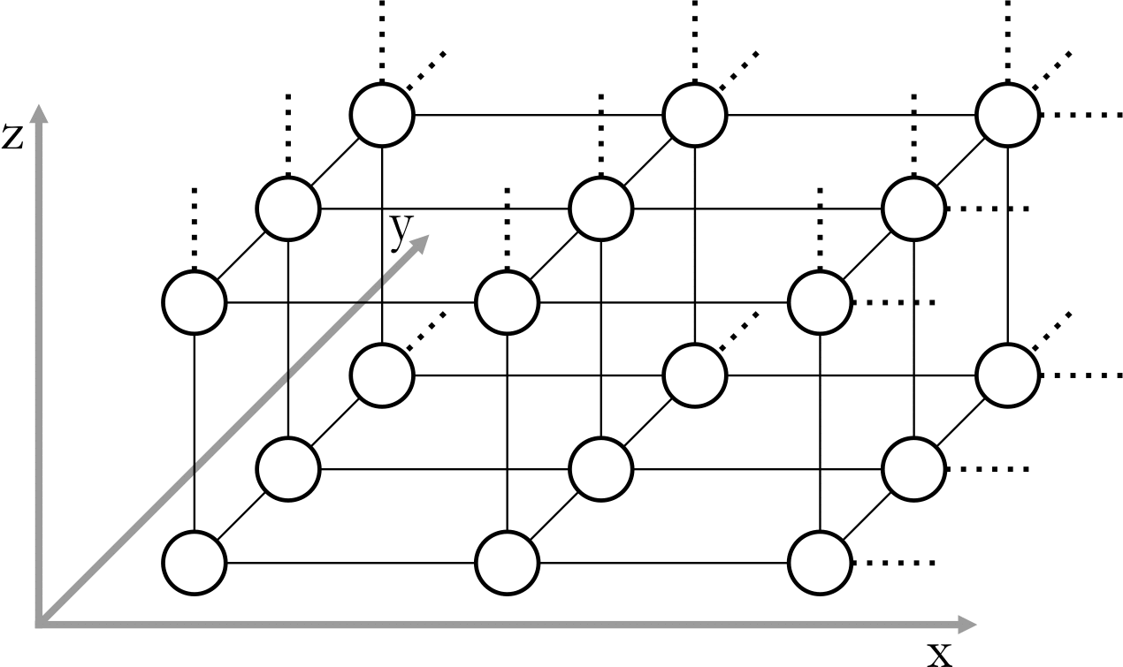
plošča 1 | plošča 2 | plošča 3
Mirko položi N figuric v celice na igralni plošči.
Razdalja med dvema celicama je najmanjše možno število korakov s katerimi lahko premakneš figurico iz ene celice v drugo. V vsakem koraku lahko premakneš figurico v eno izmed sosednjih celic (povezano s črto na gornjih slikah) – kot da bi se sprehajal po mestnih ulicah.
Dve figurice se medsebojno slišita, če je razdalja med njima največ D. Slavkova naloga je, da izračuna koliko različnih parov figuric se medsebojno sliši, potem ko si uredil začetne položaje figuric.

NALOGA
Napiši program, ki za podani tip igralne plošče, položaje vseh figuric in razdalje D (cello število) poišče število različnih parov figuric, ki se medsebojno slišijo.

Vhod
Prva vrsta vsebuje 4 cela števila v naslednjem vrstnem redu:
- Tip igralne plošče B (1 ≤ B ≤ 3);
- Število figuric N (1 ≤ N ≤ 100 000);
- Maksimalna razdalja D pri kateri se dve figurice še medsebojno slišita (1 ≤ D ≤ 100 000 000);
- Velikost igralne plošče M (največja dovoljena vrednost, ki se na vhodu pojavi za koordinato):
- Ko je B=1, M doseže največ 75 000 000.
- Ko je B=2, M doseže največ 75 000.
- Ko je B=3, M doseže največ 75.
Vsaka izmed naslednjih N vrstic vsebuje B celih števil, ločenih s po enim presledkom, ki predstavljajo koordinate figurice. Vsaka koordinata ima vrednost vključno od 1 do M. V posamezni celici je lahko tudi več figuric.

izhod
Izhod vsebuje eno samo celo število, ki predstavlja število različnih možnih parov figuric, ki se lahko medsebojno slišijo.
Opomba: Uporabi 64-bitno celo število za izračun in izpis (long long in C/C++, int64 in Pascal).

ocenjevanje
Testi z največ 1000 figuricami (N) prispevajo skupaj 30 točk. Poleg tega za vsak tip igralne plošče, prinesejo vse pravilne rešitve skupno vsaj 30 točk.

primeri
input  1 6 5 100  25  50  50  10  20  23  output  4 | input  2 5 4 10  5 2  7 2  8 4  6 5  4 4  output  8 | input  3 8 10 20  10 10 10  10 10 20  10 20 10  10 20 20  20 10 10  20 10 20  20 20 10  20 20 20  output  12
Pojasnilo levega primera: Na primeru podatkov figuric od 1 do 6 obstajajo 4 pari:
- 1-5 (razdalja 5),
- 1-6 (razdalja 2),
- 2-3 (razdalja 0) in
- 5-6 (razdalja 3).
Pojasnilo srednjega primera: 8 parov je:
- 1-2 (razdalja 2)
- 1-4 (razdalja 4)
- 1-5 (razdalja 3)
- 2-3 (razdalja 3)
- 2-4 (razdalja 4)
- 3-4 (razdalja 3)
- 3-5 (razdalja 4)
- 4-5 (razdalja 3)

